

Université Hassan Ier
École Nationale des Sciences Appliquées de Berrechid
Filière : Ingénierie des Systèmes d’Information et Big Data

Mini-Projet No5
Modélisation et Analyse des Réseaux d’Interactions Physiques pour la Détection de Communautés de Propagation Épidémique par l’Algorithme LPA

Réalisé par : Encadré par :

- BOUABIDI Hind Pr. NAIMI Mohamed
- SOUFI Manal
- LOUKILI Hind

Année Universitaire : 2025 – 2026

Remerciements

Nous tenons à exprimer notre profonde gratitude envers toutes les personnes qui ont contribué, de près ou de loin, à la réalisation de ce projet.

Nous adressons nos sincères et chaleureux remerciements à notre professeur encadrant, Mr. Mohamed NAIMI, pour la qualité de son enseignement tout au long du module Modèles et Algorithmes des Graphes. Sa pédagogie rigoureuse, ses conseils avisés et sa disponibilité permanente ont été des facteurs déterminants dans la compréhension des concepts fondamentaux abordés dans ce projet.

Table des matières

- Introduction Générale 4
- Partie 1 : Implémentation de la Base de Données Orientée Graphe 5
  - Introduction de la Partie 5
    - Problématique 5
    - Solution Proposée 5
    - Technologies Utilisées 5
    - Objectif de la Partie 5
  - Présentation de Neo4j 6
    - Définition 6
    - Comparaison Base Relationnelle vs Neo4j 6
    - Instance et Base de Données Utilisées 6
  - Petit Graphe de Test 7
    - Création du Petit Graphe 7
    - Requêtes de Test 8
    - Visualisation du Petit Graphe 9
  - Dataset et Préparation des Données 9
    - Présentation du Dataset 9
    - Diagnostic du Fichier Original 10
    - Génération des Fichiers CSV 10
    - Enrichissement des Propriétés Épidémiologiques 11
    - Nettoyage des Relations Dupliquées 12
  - Gestion des Fichiers dans Neo4j 13
    - Organisation des Fichiers 13
    - Vérification des Fichiers 14
  - Gestion de la Base de Données 14
    - Contrainte d’Unicité 14
    - Import des Nœuds 15
    - Import des Relations 15
    - Requêtes d’Analyse Épidémiologique 16
    - Tableau des Résultats Obtenus 31
  - Visualisation avec Gephi 31
    - Pourquoi Gephi ? 31
    - Code Python — Export vers Gephi 32
    - Configuration Gephi 33
    - Visualisation 1 — Graphe Coloré par Classe 33
    - Visualisation 2 — Statut Épidémiologique 34
  - Conclusion de la Partie 35
- Partie 2 : Modélisation et Métriques Globales du Graphe 36
  - Objectif 36
  - Chargement du Dataset et Construction du Graphe 36
  - Analyse des Propriétés du Graphe 37
    - Calcul des métriques 37
    - Résultats obtenus 38
  - Distribution des Degrés et Propriété Scale-Free 38
  - Identification des Hubs (Super-Propagateurs) 39
  - Mesures de Centralité 39
  - Visualisation avec NetworkX 41
  - Visualisation Interactive avec Gephi 41
  - Analyse Épidémiologique 42
  - Synthèse de la Partie 2 43
- Partie 3 : Détection de Communautés par l’Algorithme LPA 45
  - Principes Théoriques et Pertinence Épidémiologique 45
  - Implémentation Technique sous NetworkX 45
  - Analyse du Rapport d’Importation dans Gephi 46
- Partie 4 : Interprétation Sanitaire et Stratégies de Vaccination 47
  - Évaluation Quantitative de la Modularité 47
  - Visualisation Spatiale et Analyse des Canaux de Transmission 47
  - Stratégies d’Intervention pour la Santé Publique 48
- Conclusion Générale 49
Annexes 50

1 Introduction Générale
Ce rapport s’inscrit dans le cadre des travaux demandés du mini-projet N°5 du module Modèles et Algorithmes de Graphes. L’étude porte sur la modélisation mathématique et informatique de réseaux d’interactions physiques de grande taille en contexte épidémique. Les individus constituent les nœuds du réseau, tandis que leurs contacts physiques directs définissent les arêtes.
L’objectif principal est de concevoir un outil d’aide à la décision à destination des respon-sables de la santé publique. En segmentant le graphe global, nous cherchons à identifier des clusters isolés et des zones prioritaires afin de maximiser l’efficacité des campagnes de vaccination ciblées.

2 Partie 1 : Implémentation de la Base de Données Orientée Graphe

Introduction de la Partie

Problématique
Les épidémies constituent un défi majeur pour la santé publique mondiale. La propagation des maladies infectieuses dépend fortement des interactions physiques entre individus. Face à une épidémie, les autorités sanitaires doivent répondre à une question cruciale :
Problématique
Comment identifier rapidement les groupes d’individus les plus exposés au risque d’infection, afin de cibler efficacement les interventions sanitaires telles que la vacci-nation ?
La difficulté réside dans le fait que ces interactions forment des réseaux complexes de grande taille, difficiles à analyser avec des outils traditionnels.

Solution Proposée
Pour répondre à cette problématique, nous proposons de modéliser le réseau d’interactions physiques sous forme de graphe de grande taille où :
- Chaque individu est représenté par un nœud
- Chaque contact physique entre deux individus est représenté par une relation

Technologies Utilisées

Technologie | Rôle | Version
Neo4j Desktop | Base de données orientée graphe | 2.1.4
Cypher | Langage de requêtes Neo4j | —
Python | Préparation et enrichissement CSV | 3.12
Pandas | Manipulation des fichiers CSV | —
NetworkX | Export du graphe vers Gephi | —
Gephi | Visualisation avancée du graphe | —

Objectif de la Partie
Cette partie vise à :
- Installer et configurer Neo4j comme base de données orientée graphe
- Préparer et enrichir les données du dataset avec Python
- Importer le graphe dans Neo4j (327 nœuds, 188 508 relations)
- Effectuer des requêtes d’analyse épidémiologique
- Visualiser le graphe dans Gephi

Présentation de Neo4j

Définition
Neo4j est une base de données NoSQL orientée graphe qui stocke les données nativement sous forme de nœuds et de relations. Contrairement aux bases relationnelles qui utilisent des tables, Neo4j exploite directement la structure en graphe, ce qui la rend particulièrement performante pour modéliser des réseaux complexes.

Comparaison Base Relationnelle vs Neo4j

Critère | Base Relationnelle | Neo4j
Structure de stockage | Tables et lignes | Nœuds et relations
Requêtes sur graphes | Jointures complexes | Cypher natif
Performance réseaux | Dégradée | Optimisée
Flexibilité du schéma | Rigide | Dynamique
Visualisation intégrée | Non | Oui
Adapté aux épidémies | Non | Oui

Instance et Base de Données Utilisées
Après installation de Neo4j Desktop 2.1.4, nous avons créé une instance :

Paramètre Valeur

Instance EpidemieDB
Statut RUNNING
Version Neo4j 2026.04.0
URI de connexion neo4j ://127.0.0.1 :7687 Base de données utilisée epidemie
Utilisateur neo4j

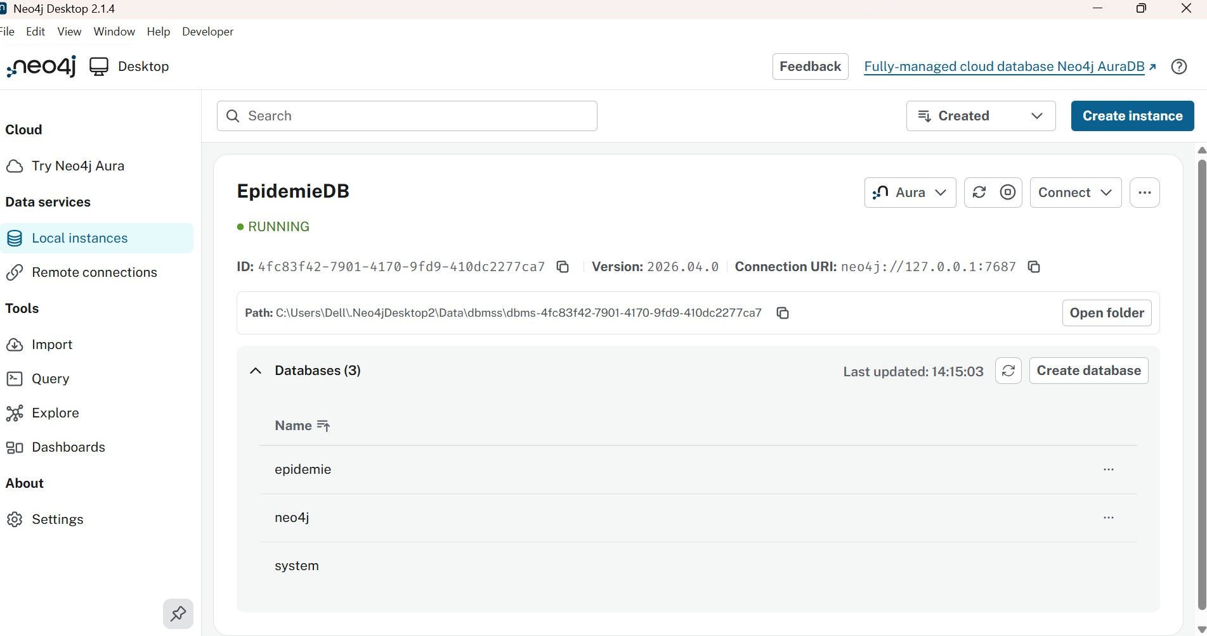
Figure 1 – Instance EpidemieDB en état RUNNING dans Neo4j Desktop 2.1.4

Trois bases de données sont présentes dans l’instance :

Base | Rôle | Utilisée
system | Gestion interne Neo4j | Non
neo4j | Base par défaut (tests) | Non
epidemie | Base du projet | Oui

Petit Graphe de Test
Avant d’importer le dataset réel, nous avons réalisé un petit graphe de test afin de valider le modèle de données et les requêtes Cypher.

Création du Petit Graphe
Création d’un petit graphe de test dans Neo4j.

1
CREATE
( a: Personne { id :1 , nom :" Ahmed ", age :25 ,
region :" Casablanca ",
infected : false , vaccinated : false }),
( b: Personne
{ id :2 , nom :" Sara ",
region :" Rabat",
age :30 ,
infected : true , vaccinated : false }),
( c: Personne { id :3 , nom :" Youssef", age :45 ,
region :" Casablanca ",
infected : false , vaccinated : true }), (d: Personne { id :4 , nom :" Fatima ", age :35 ,
region :" Fes",
infected : true , vaccinated : false }), (a) -[: CONTACT { duree :30 , frequence :3}]- >( b),
- -[: CONTACT { duree :15 , frequence :1}]- >( c),
- -[: CONTACT { duree :20 , frequence :2}]- >( c),
- -[: CONTACT { duree :25 , frequence :1}]- >( d)

2

3

4

5

6

7

8

9

10

11

12

13

14

15

16

17

La table des nœuds :

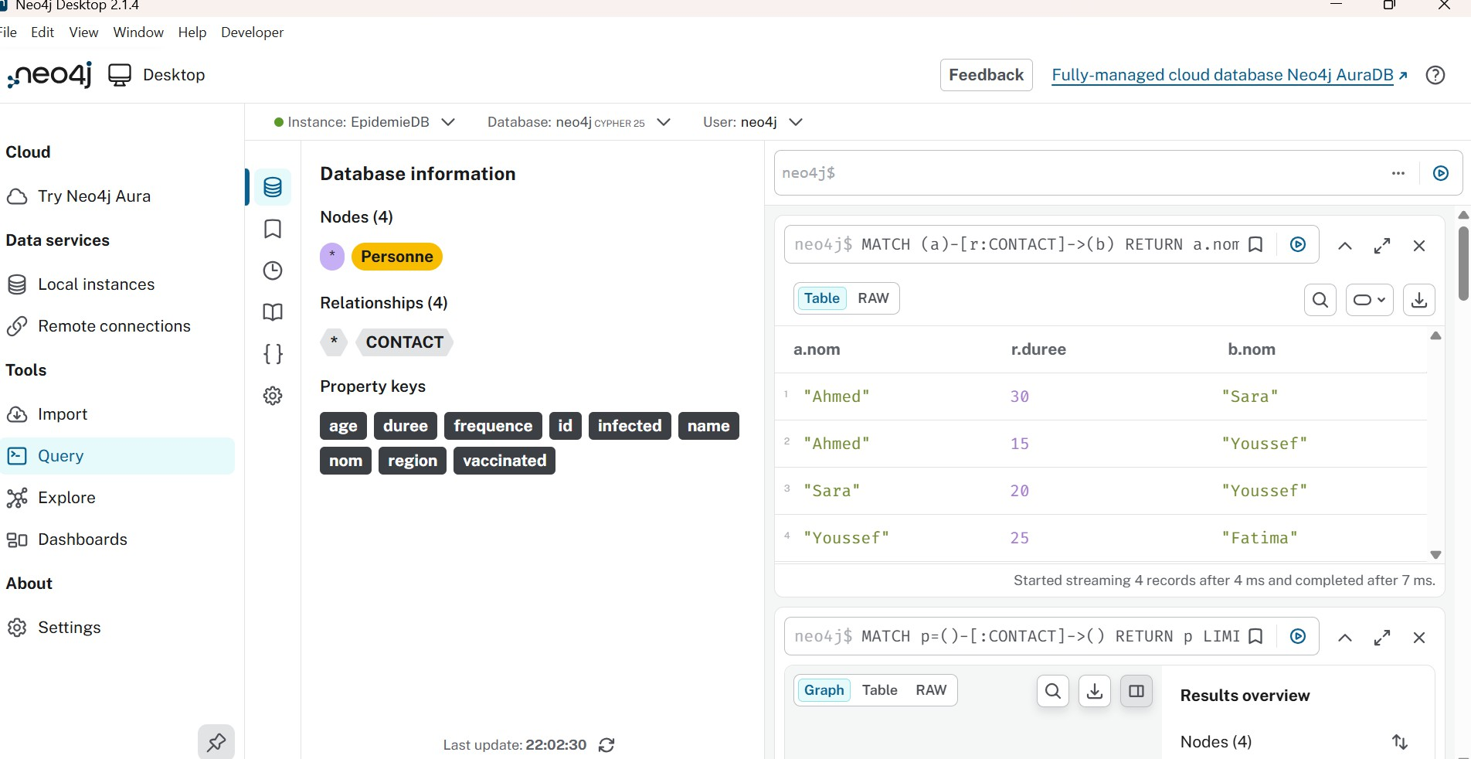

Requêtes de Test
Des requêtes de tests.

1
-- Afficher tout le graphe
MATCH (n) RETURN n LIMIT 25

-- Voir toutes les relations
MATCH (a) -[r: CONTACT ]- >( b)
RETURN a. nom AS De , b. nom AS Vers ,
r. duree AS Duree , r. frequence AS Frequence

-- Personnes infectees
MATCH (p: Personne { infected : true }) RETURN p. nom , p. region

-- Contacts d’ une personne
MATCH (p: Personne { nom :" Ahmed "}) -[: CONTACT ]- >( contact) RETURN contact. nom , contact. region

2

3

4

5

6

7

8

9

10

11

12

13

14

15

Visualisation du Petit Graphe
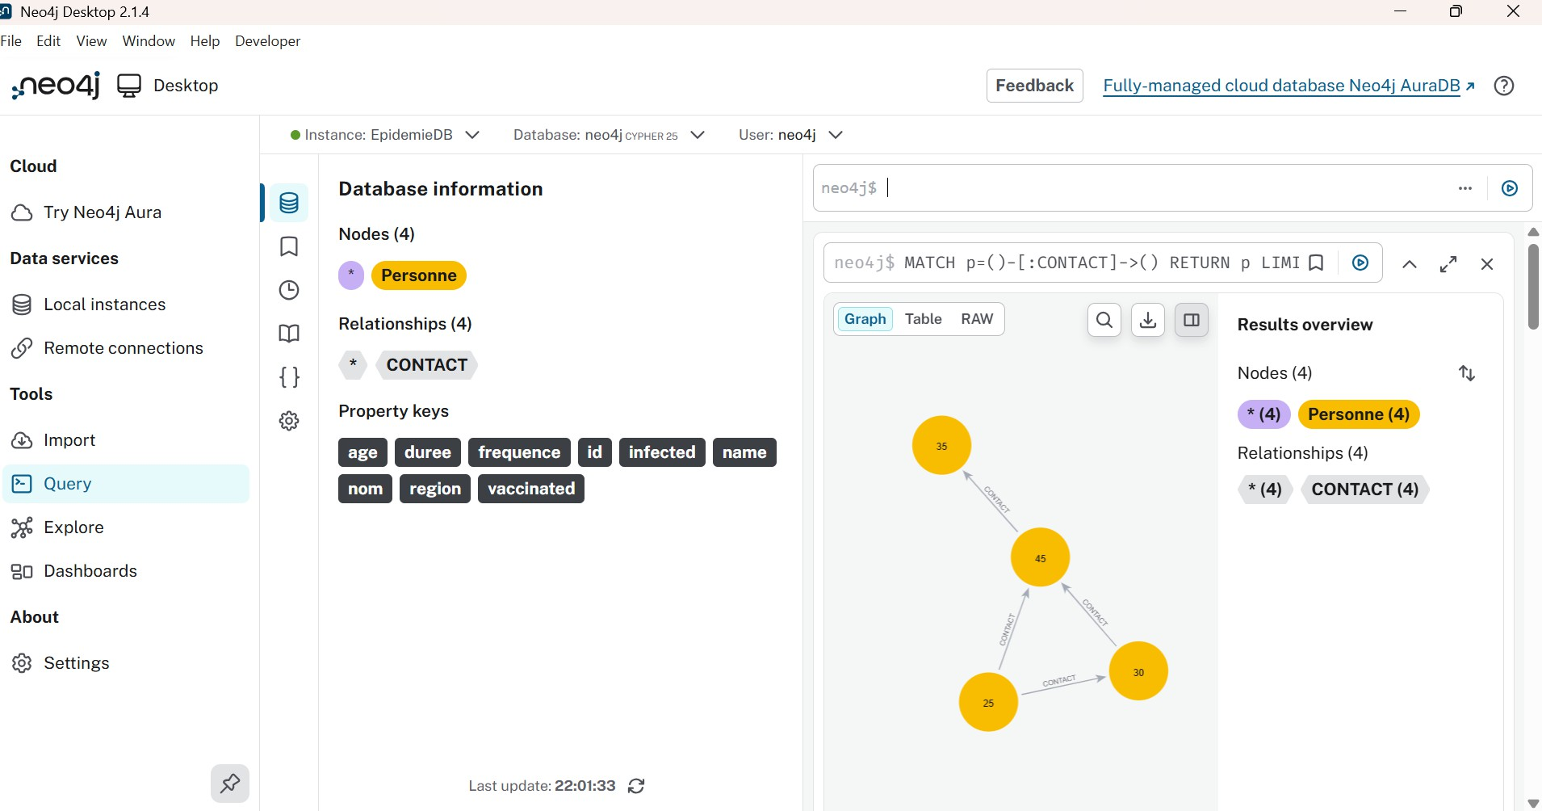

Après validation, le petit graphe a été supprimé :

1
MATCH (n) DETACH DELETE n
-- Resultat d’ affichage : Deleted 4 nodes , deleted 4 relationships
-- Verification
MATCH (n) RETURN COUNT (n)
-- Affiche 0

2

3

4

5

Dataset et Préparation des Données

Présentation du Dataset
Nous avons utilisé le dataset Contact High School disponible sur http://networkrepository. com. Ce dataset contient des contacts physiques réels enregistrés dans un lycée via des capteurs portables mesurant les interactions face-à-face entre élèves.

Propriété Valeur

Nom Contact High School
Source http ://networkrepository.com
Nombre d’individus 327
Nombre de contacts bruts 188 508
Colonnes originales source, target, timestamp, class1, class2 Type Réseau de contacts physiques réels
Contexte Lycée — contacts face-à-face entre élèves
Signification des colonnes du dataset :

Colonne Description

source ID de la personne qui initie le contact target ID de la personne qui reçoit le contact timestamp Moment du contact (horodatage Unix) class1 Classe scolaire de la personne source class2 Classe scolaire de la personne target

Diagnostic du Fichier Original
Avant tout traitement, nous avons analysé la structure du fichier téléchargé pour identifier le séparateur utilisé. Cette étape est indispensable pour éviter les erreurs de lecture lors de la génération des fichiers CSV.

1
import pandas as pd
import os

# Verifier les fichiers disponibles dans le dossier
print( os. listdir(’.’))

# Lire le fichier pour identifier la structure
df = pd. read_csv (’ contacts_highschool. csv ’) print(" Colonnes detectees:", df. columns. tolist ()) print( df. head (3))

2

3

4

5

6

7

8

9

10

Résultat du diagnostic
[’contacts_highschool.csv’, ’script.py’]
Colonnes: [’source;target;timestamp;class1;class2’] source;target;timestamp;class1;class2: "454;640;1385982020;MP;MP"
-> Separateur detecte : point-virgule (;)

Génération des Fichiers CSV
À partir du fichier original, nous avons généré deux fichiers CSV distincts : personnes.csv contenant les 327 individus avec leurs classes scolaires, et contacts.csv contenant les 188 508 interactions brutes entre individus.

1
import pandas as pd

# Lire avec separateur ;
df = pd. read_csv (’ contacts_highschool. csv ’, sep =’;’)

# Verifier
print(" Colonnes:", df. columns. tolist ()) print( df. head (3))

# Creer contacts. csv en forcant la virgule
contacts = df[[’ source ’, ’ target ’, ’ timestamp ’]]. copy ()

2

3

4

5

6

7

8

9

10

11

12

# Ecrire manuellement avec virgule
with open (’ contacts. csv ’, ’w’) as f: f. write (’ source , target , timestamp \ n’) for _, row in contacts. iterrows ():
f. write ( f"{ row [’ source ’]},{ row [’ target ’]},{ row [’ timestamp ’]}\ n")

print(f" contacts. csv cree : { len ( contacts)} lignes")

# Creer personnes. csv
source_p = df[[’ source ’, ’ class1 ’]]. rename ( columns ={’ source ’:’id ’,’ class1 ’:’ classe ’})
target_p = df[[’ target ’, ’ class2 ’]]. rename ( columns ={’ target ’:’id ’,’ class2 ’:’ classe ’})
personnes = pd. concat ([ source_p , target_p ]). drop_duplicates( subset=’id ’). sort_values(’ id ’)

with open (’ personnes. csv ’, ’w’) as f: f. write (’id , classe \ n’)
for _, row in personnes. iterrows (): f. write ( f"{ row [’ id ’]},{ row [’ classe ’]}\ n")

print(f" personnes. csv cree : { len ( personnes)} personnes")

13

14

15

16

17

18

19

20

21

22

23

24

25

26

27

28

29

30

31

Résultat
personnes.csv cree : 327 personnes contacts.csv cree : 188 508 relations

Enrichissement des Propriétés Épidémiologiques
Le dataset original ne contient pas de propriétés épidémiologiques (statut d’infection, vaccination, région, âge). Nous les avons générées de façon réaliste avec Python : 20% d’individus infectés et 40% vaccinés, conformément aux taux épidémiques observés dans des contextes similaires.

1
import pandas as pd
import random

# Lire personnes. csv existant
personnes = pd. read_csv (’ personnes. csv ’)

print(f" Nombre de personnes: { len ( personnes)}") print( personnes. head (3))

random . seed (42)

# Noms fictifs
prenoms = [" Ahmed "," Sara "," Youssef"," Fatima "," Mohamed ",

2

3

4

5

6

7

8

9

10

11

12

13

14 " Aisha "," Omar"," Nadia "," Hassan "," Leila ",
15 " Karim "," Meryem "," Bilal"," Houda "," Anas",
16 " Imane "," Zakaria "," Salma "," Reda "," Ghita "]
17
18 regions = [" Casablanca "," Rabat"," Fes"," Marrakech ",
19 " Tanger"," Agadir"," Meknes"," Oujda "]
20
21 # Ajouter les proprietes
22 personnes[’ nom ’] = [f"{ random . choice ( prenoms)} _{i}"
23 for i in personnes[’id ’]]
24
25 personnes[’ age ’] = [ random . randint (15 , 25)
26 for _ in range ( len ( personnes))]
27
28 personnes[’ region ’] = [ random . choice ( regions)
29 for _ in range ( len ( personnes))]
30
31 # 20% infectes ( realiste pour une epidemie)
32 personnes[’ infected ’] = [ random . choices(
33 [ True , False ],
34 weights =[20 , 80]) [0]
35 for _ in range ( len ( personnes))]
36
37 # 40% vaccines
38 personnes[’ vaccinated ’] = [ random . choices(
39 [ True , False ],
40 weights =[40 , 60]) [0]
41 for _ in range ( len ( personnes))]
42
43 # Sauvegarder
44 with open (’ personnes. csv ’, ’w’) as f:
45 f. write (’id , classe , nom , age , region , infected , vaccinated \ n’)
46 for _, row in personnes. iterrows ():
47 f. write ( f"{ row [’ id ’]},{ row [’ classe ’]},{ row [’ nom ’]},"
48 f"{ row [’ age ’]},{ row [’ region ’]},"
49 f"{ row [’ infected ’]},{ row [’ vaccinated ’]}\ n")
50
51 print(" personnes. csv enrichi avec succes !")
52 print(f" Apercu :")
53 print( personnes [[’id ’,’ nom ’,’ age ’,’ region ’,
54 ’ infected ’,’ vaccinated ’]]. head (10))

Nettoyage des Relations Dupliquées
Le dataset enregistre chaque contact à chaque instant (timestamp), ce qui génère 188 508 relations redondantes entre seulement 327 individus. Nous avons agrégé ces contacts en relations uniques pondérées par le nombre d’interactions, réduisant ainsi le nombre de relations à 5 818 liens significatifs.

1
import pandas as pd

2

# Lire contacts. csv
contacts = pd. read_csv (’ contacts. csv ’)

# Compter le nombre de contacts entre chaque paire
contacts_grouped = contacts. groupby (
[’ source ’, ’ target ’]). size (). reset_index ( name =’ nb_contacts ’)

# Sauvegarder
with open (’ contacts_clean . csv ’, ’w’) as f: f. write (’ source , target , nb_contacts\ n’)
for _, row in contacts_grouped . iterrows (): f. write ( f"{ int( row [’ source ’])},{ int( row [’ target ’])},"
f"{ int( row [’ nb_contacts ’])}\ n")

print(f" Avant : { len ( contacts)} relations")
print(f" Apres : { len ( contacts_grouped )} relations uniques")

3

4

5

6

7

8

9

10

11

12

13

14

15

16

17

18

Résultat de la déduplication
Avant deduplication : 188 508 relations
Apres deduplication : 5 818 relations uniques

Gestion des Fichiers dans Neo4j

Organisation des Fichiers
Nous avons organisé notre dossier de travail de façon claire et structurée, séparant les fichiers de données originaux, les fichiers générés par Python, et les scripts de traitement. Cette organisation facilite la reproductibilité du projet.
Structure du dossier projet
projet_graphe/
contacts_highschool.csv <- dataset original personnes.csv <- noeuds enrichis
contacts.csv <- relations brutes
contacts_clean.csv <- relations propres
script.py <- generation CSV enrichir.py <- enrichissement clean_contacts.py <- deduplication script_export_gephi.py <- export Gephi
Les fichiers personnes.csv et contacts_clean.csv doivent être placés dans le dossier
Import de Neo4j :

Chemin du dossier Import Neo4j
Neo4j Desktop → ... → Open folder → Import
Copiez : personnes.csv et contacts_clean.csv

Vérification des Fichiers
Avant de lancer l’import, nous avons vérifié que les fichiers CSV sont correctement lus par Neo4j et que les colonnes sont bien séparées. Cette étape préventive nous a permis d’éviter les erreurs d’import liées au mauvais format du séparateur.

1
-- Verifier personnes. csv
LOAD CSV WITH HEADERS FROM ’ file :/// personnes. csv ’ AS row RETURN row LIMIT 5

-- Verifier contacts_clean . csv
LOAD CSV WITH HEADERS FROM ’ file :/// contacts_clean . csv ’ AS row RETURN row LIMIT 5

2

3

4

5

6

7

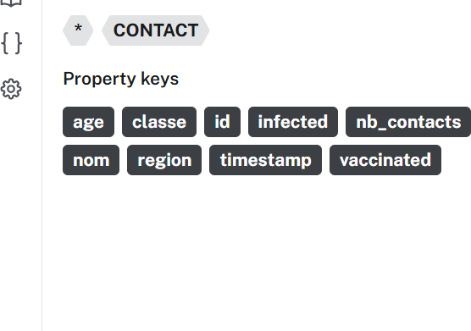

Gestion de la Base de Données

Contrainte d’Unicité
Avant tout import, nous avons créé une contrainte d’unicité sur l’identifiant des nœuds Personne. Cette contrainte garantit qu’aucun individu ne sera importé deux fois et améliore les performances des requêtes de recherche par ID.

1
CREATE CONSTRAINT personne_id IF NOT EXISTS
FOR ( p: Personne ) REQUIRE p. id IS UNIQUE

-- Verification

2

3

4

5
SHOW CONSTRAINTS

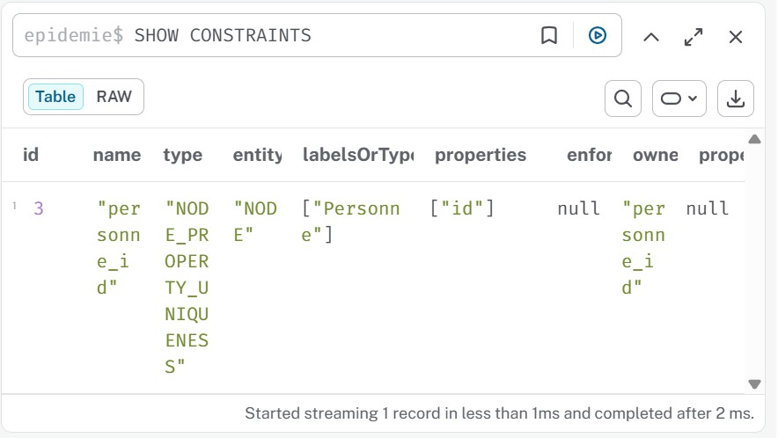

Import des Nœuds
La commande LOAD CSV permet d’importer les 327 individus avec toutes leurs propriétés depuis le fichier personnes.csv. Chaque ligne du fichier crée un nœud Personne avec ses attributs épidémiologiques.

1
LOAD CSV WITH HEADERS FROM ’ file :/// personnes. csv ’ AS row
CREATE (: Personne {
id: to Integer( row . id),
nom : row . nom ,
age: to Integer( row . age),
-- Verification
MATCH (n: Personne ) RETURN COUNT ( n) AS total_noeuds

2

3

4

5
6 | classe : | row . classe ,
7 | region : | row . region ,
8 | infected : | to Boolean ( row . infected ),
9 | vaccinated : | to Boolean ( row . vaccinated )
10 })
11

12

13

14

15

Résultat de l’import des nœuds
327 nœuds créés avec les propriétés : id, nom, age, classe, region, infected, vaccinated

Import des Relations
Une fois les nœuds importés, nous créons les relations CONTACT entre les individus à partir du fichier contacts_clean.csv. La commande MATCH retrouve les deux nœuds

correspondants avant de créer la relation pondérée entre eux.

1
LOAD CSV WITH HEADERS FROM ’ file :/// contacts_clean . csv ’ AS row
MATCH (a: Personne { id: to Integer( row . source )}) MATCH (b: Personne { id: to Integer( row . target)}) CREATE ( a) -[: CONTACT {
nb_contacts: to Integer( row . nb_contacts)
}]- >( b)

-- Verification
MATCH () -[ r: CONTACT ]- >() RETURN COUNT (r) AS total_relations

2

3

4

5

6

7

8

9

Résultat de l’import des relations
5 818 relations CONTACT créées avec la propriété nb_contacts

Requêtes d’Analyse Épidémiologique
Ces requêtes Cypher constituent le cœur analytique de notre base de données. Elles permettent d’extraire des informations épidémiologiques précises : identification des zones à risque, détection des super-propagateurs, et ciblage des cas urgents pour la vaccination.

      - Statistiques générales :
        - Le nombre total des personnes :

1
-- Nombre total des personnes
MATCH (p: Personne )
RETURN COUNT ( p) AS total_personnes

2

3

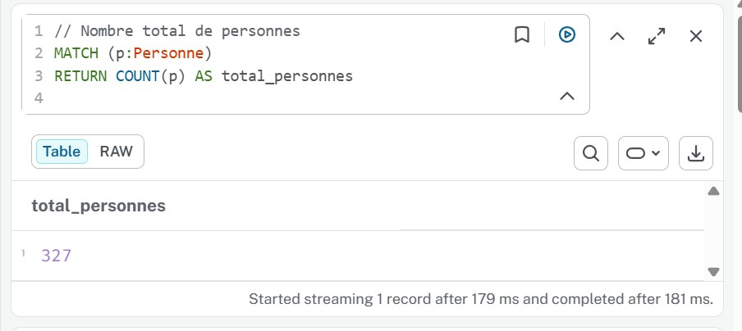

        - Le nombre des personnes infectées :

1
-- Nombre de personnes infectees
MATCH (p: Personne { infected : true }) RETURN COUNT ( p) AS total_infectes

2

3

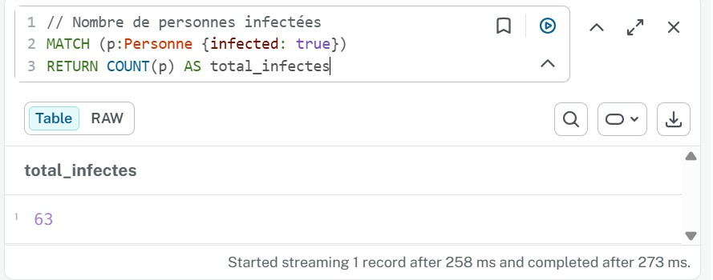

        - Le nombre des personnes vaccinées :

1
-- Nombre de personnes vaccinees
MATCH (p: Personne { vaccinated : true }) RETURN COUNT ( p) AS total_vaccines

2

3

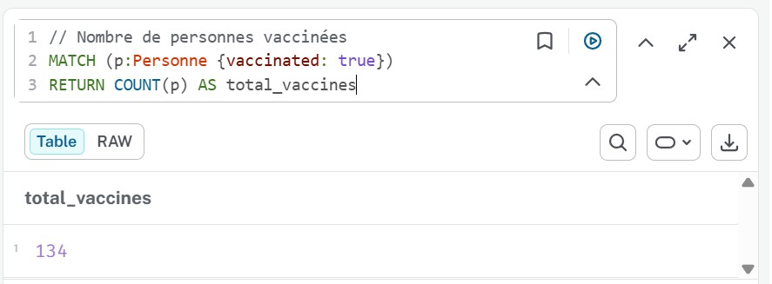

        - Taux d’infection par classe :

1
-- Taux d’ infection par classe
MATCH (p: Personne { infected : true }) RETURN p. classe AS classe ,
COUNT (p) AS nb_infectes ORDER BY nb_infectes DESC

2

3

4

5

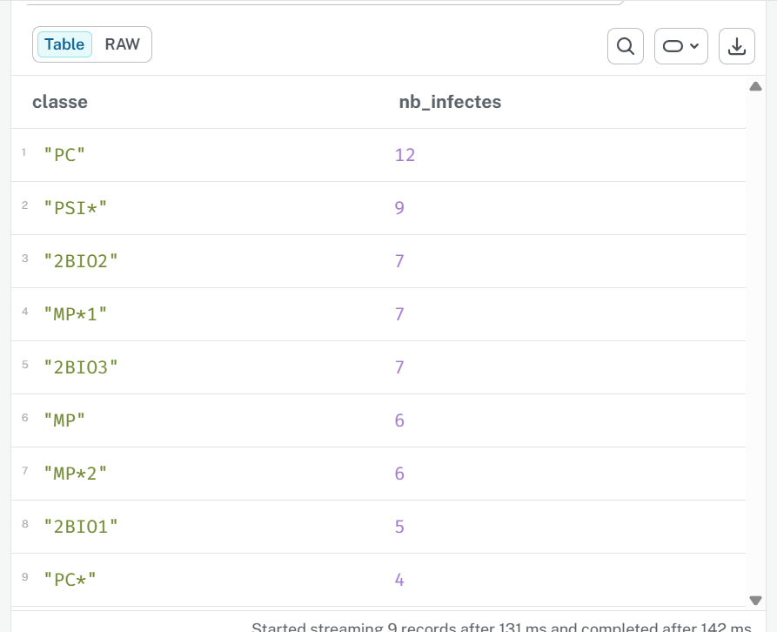

      - Analyse des zones à risque :
        - Les régions les plus touchées :

1
-- Regions les plus touchees
MATCH (p: Personne { infected : true }) RETURN p. region AS region ,
COUNT (p) AS nb_infectes ,
COUNT ( CASE WHEN p. vaccinated = true THEN 1 END ) AS vaccines
ORDER BY nb_infectes DESC

2

3

4

5

6

7

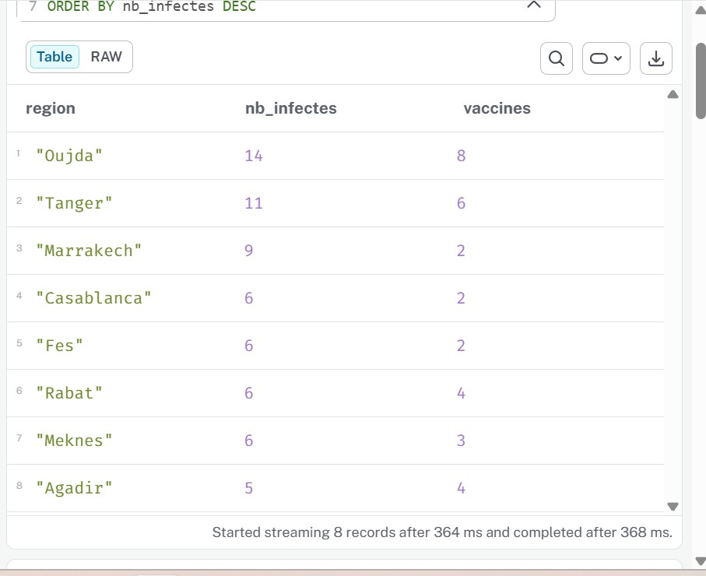

        - Cas urgents par région :

1
-- Cas urgents ( infectes et non vaccines)
MATCH (p: Personne { infected : true , vaccinated : false }) RETURN p. region AS region ,
p. classe AS classe , COUNT (p) AS cas_urgents
ORDER BY cas_urgents DESC

2

3

4

5

6

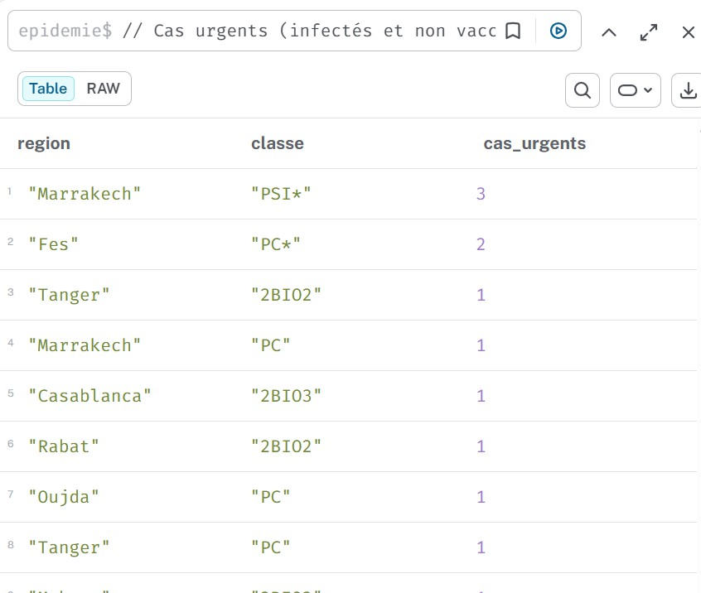

      - Identification des super-propagateurs :
        - Top 10 personnes avec le plus de contacts :

1
-- Top 10 personnes avec le plus de contacts
MATCH (p: Personne ) -[: CONTACT ]- >( other) RETURN DISTINCT p. nom AS nom ,
p. classe AS classe , p. infected AS infecte , p. region AS region , COUNT ( other) AS nb_contacts
ORDER BY nb_contacts DESC LIMIT 10

2

3

4

5

6

7

8

9

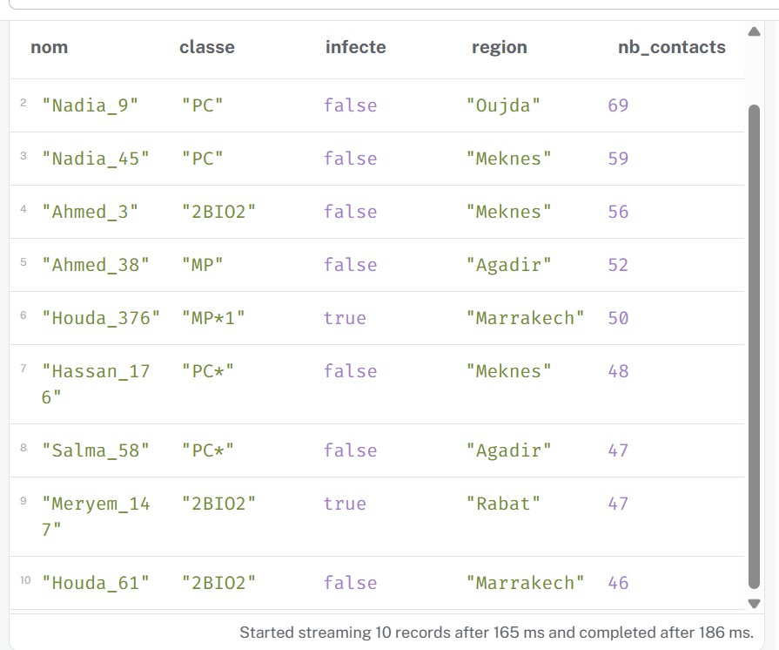

        - Super-propagateurs infectés (les plus dangereux) :

1
-- Super - propagateurs infectes ( les plus dangereux)
MATCH (p: Personne { infected : true }) -[: CONTACT ]- >( other) RETURN DISTINCT p. nom AS nom ,
p. classe AS classe , p. region AS region , COUNT ( other) AS nb_contacts
ORDER BY nb_contacts DESC LIMIT 10

2

3

4

5

6

7

8

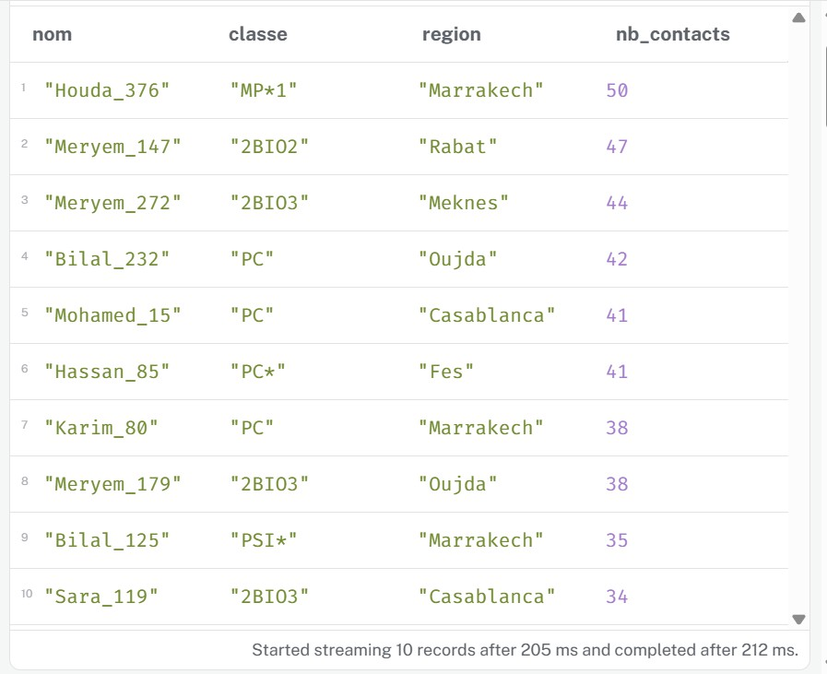

      - Analyse de Propagation :
        - Les prsonnes qui ont été en contact avec une personne infectée :

1
-- Qui a ete en contact avec une personne infectee ?
MATCH ( infecte : Personne { infected : true })
-[: CONTACT ]- >( contact: Personne )
RETURN DISTINCT infecte . nom AS personne_infectee , contact. nom AS contact_a_risque , contact. vaccinated AS est_vaccine , contact. region AS region
ORDER BY contact. vaccinated ASC LIMIT 20

2

3

4

5

6

7

8

9

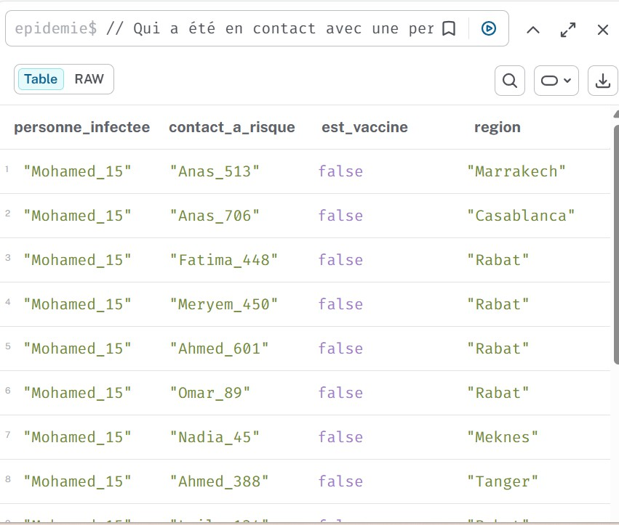

        - Chaîne de propagation (2 niveaux) :

1
-- Chaine de propagation (2 niveaux)
MATCH ( p1 : Personne { infected : true })
-[: CONTACT *1..2] - >( p2 : Personne ) WHERE p1 <> p2
RETURN DISTINCT p1 . nom AS source_infection , p2 . nom AS personne_exposee , p2 . vaccinated AS est_vaccine
LIMIT 20

2

3

4

5

6

7

8

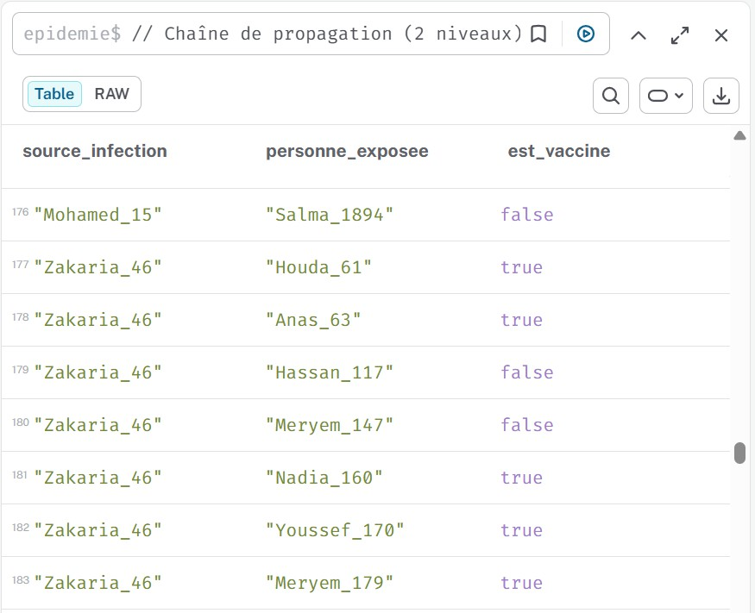

        - Contact entre deux personnes infectées :

1
-- Contacts entre 2 personnes infectees
MATCH (a: Personne { infected : true })
-[: CONTACT ]- >( b: Personne { infected : true }) RETURN DISTINCT a. nom AS infecte1 ,
b. nom AS infecte2 ,
a. region AS region LIMIT 20

2

3

4

5

6

7

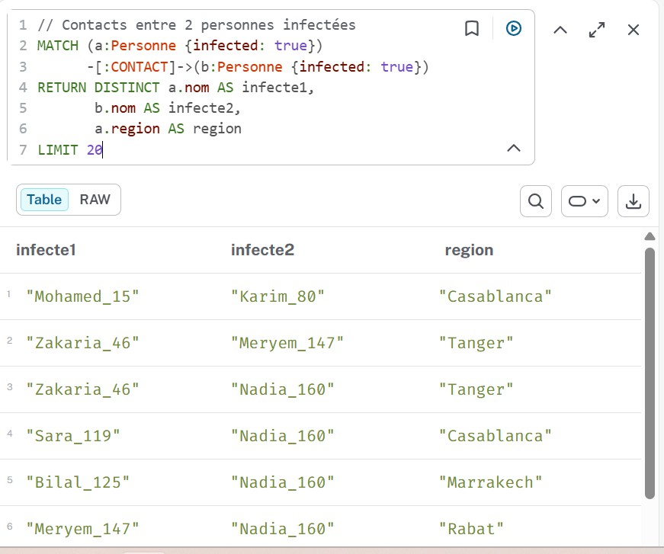

      - Analyse par Classe :
        - Taux d’infection par classe :

1
-- Taux d’ infection par classe
MATCH (p: Personne )
RETURN p. classe
COUNT (p) SUM ( CASE
THEN SUM ( CASE
THEN
AS
AS
classe ,
total ,
WHEN p. infected = true
1 ELSE 0 END ) AS infectes , WHEN p. vaccinated = true
1 ELSE 0 END ) AS vaccines
ORDER BY infectes DESC

2

3

4

5

6

7

8

9

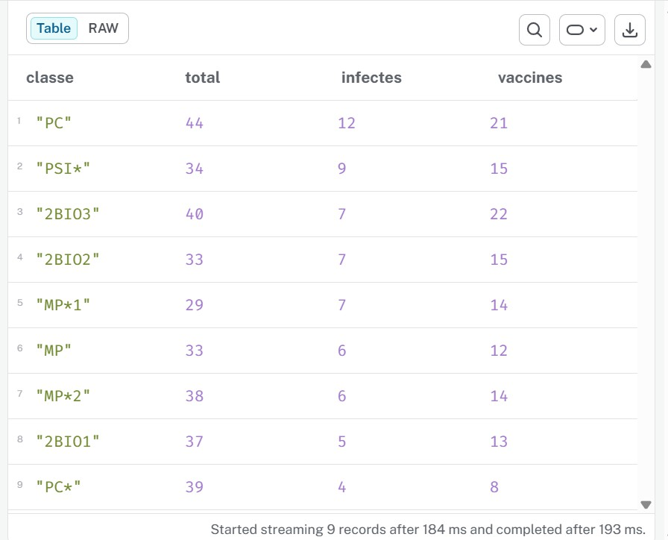

        - Les classes avec le plus de contacts :

1
-- Classe avec le plus de contacts
MATCH (p: Personne ) -[: CONTACT ]- >( other) RETURN p. classe AS classe ,
COUNT ( other) AS total_contacts ORDER BY total_contacts DESC

2

3

4

5

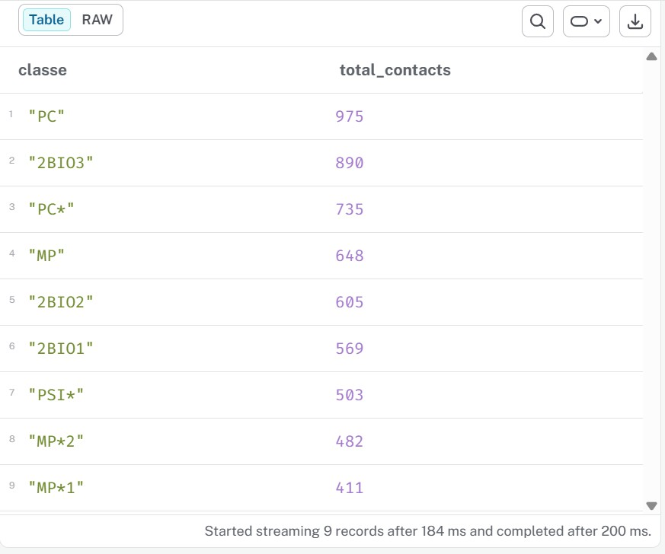

      - Recommandations vaccination :
        - Priorité de vaccination : infectés, non vaccinées :

1
-- Priorite vaccination : infectes , non vaccines
-- beaucoup de contacts
MATCH (p: Personne { infected : true , vaccinated : false })
-[: CONTACT ]- >( other) RETURN DISTINCT p. nom AS nom ,
p. classe AS classe , p. region AS region , COUNT ( other) AS nb_contacts
ORDER BY nb_contacts DESC LIMIT 10

2

3

4

5

6

7

8

9

10

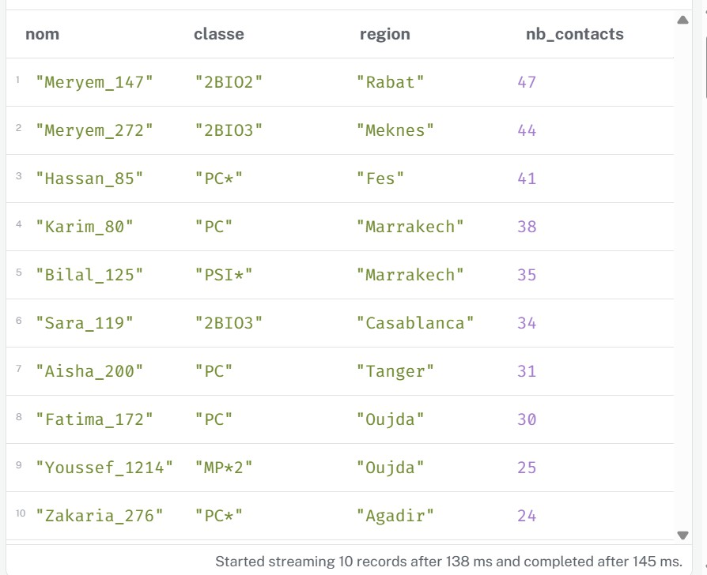

        - Les régions prioritaires pour la vaccination :

1
-- Regions prioritaires pour la vaccination
MATCH (p: Personne { vaccinated : false }) RETURN p. region AS region ,
COUNT (p) AS non_vaccines , SUM ( CASE WHEN p. infected = true
THEN 1 ELSE 0 END ) AS infectes_non_vaccines ORDER BY infectes_non_vaccines DESC

2

3

4

5

6

7

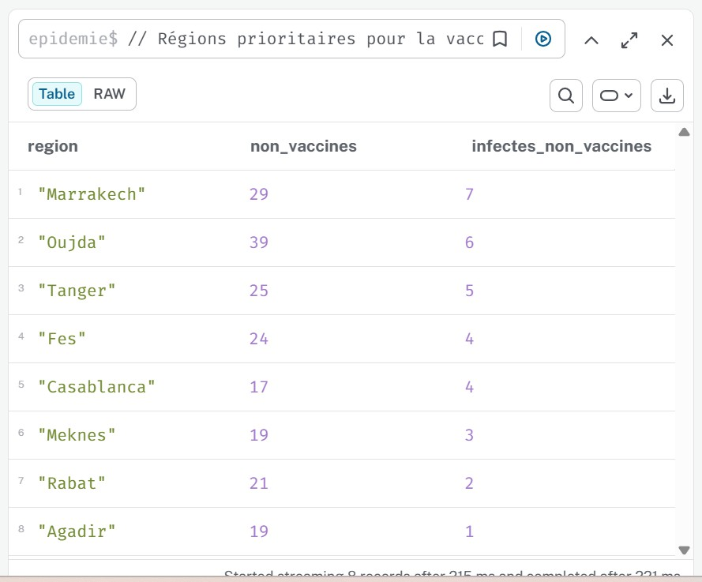

      - Visualisation du graphe dans Neo4j :
        - Visualiser infectés et leurs contacts (vue Graph) :

1
-- Visualiser infectes et leurs contacts ( vue Graph)
MATCH (p: Personne { infected : true }) -[ r: CONTACT ]- >( other) RETURN p, r, other
LIMIT 50

2

3

4

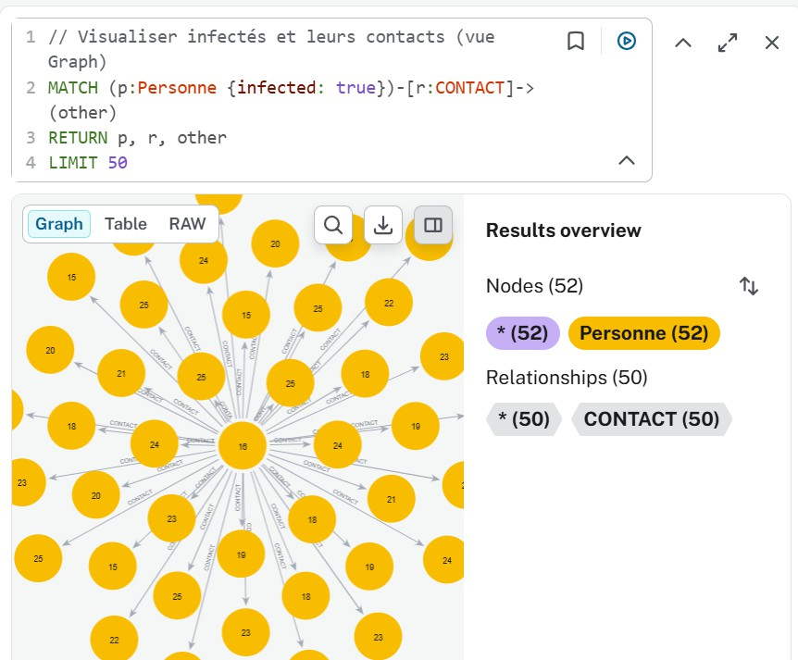

        - Visualisatoin par région :

1
-- Visualiser par region
MATCH (p: Personne { region : " Casablanca "}) -[r: CONTACT ]- >( other)
RETURN p, r, other LIMIT 30

2

3

4

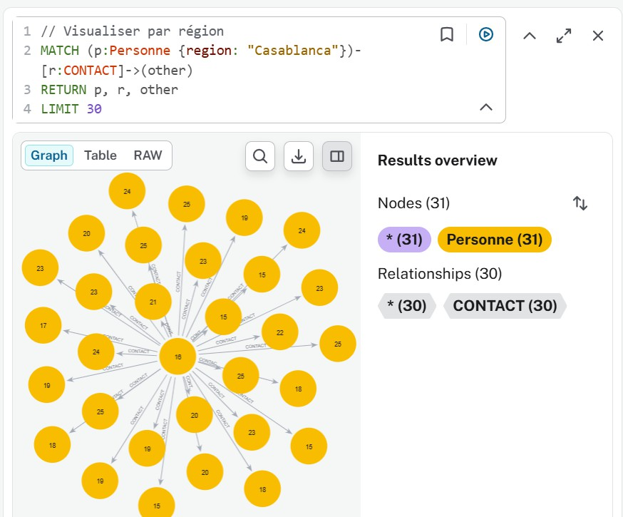

Tableau des Résultats Obtenus

Métrique | Valeur
Total nœuds importés | 327
Total relations importées | 5 818
Personnes infectées | 63
Personnes vaccinées | 134
Cas urgents (infectés non vaccinés) | 29
Région la plus touchée | 8

Visualisation avec Gephi
Neo4j Browser est limité à l’affichage de quelques dizaines de nœuds. Pour visualiser l’intégralité de notre graphe de 327 nœuds et 5 818 relations, nous avons utilisé Gephi, un logiciel spécialisé dans la visualisation de grands réseaux.

Pourquoi Gephi ?
Gephi offre des algorithmes de mise en page avancés comme ForceAtlas 2 qui regroupent naturellement les nœuds fortement connectés, révélant ainsi la structure en communautés du graphe. Il permet également de colorer les nœuds par attribut et d’exporter des images en haute résolution.

Critère | Neo4j Browser | Gephi
Nœuds affichés | 50–100 max | Des milliers
Algorithmes de layout | Basiques | ForceAtlas 2
Coloration par attribut | Limitée | Complète
Export image HD | Non | Oui

Code Python — Export vers Gephi
Ce script Python établit une connexion avec Neo4j, récupère tous les nœuds et relations de la base epidemie, reconstruit le graphe avec NetworkX, puis l’exporte au format GraphML lisible par Gephi.

1
from neo4j import Graph Database
import networkx as nx

# Connexion
driver = Graph Database . driver( " bolt :// 127 .0 .0 .1 :7687 ",
auth =(" neo4j", " mot_de_passe_de_l ’ instance ")) G = nx. Graph ()
with driver. session ( database =" epidemie ") as session :

# Recuperer les noeuds
nodes = session . run (""" MATCH (p: Personne )
RETURN p. id AS id , p. nom AS nom ,
p. classe AS classe , p. region AS region , p. infected AS infected
""")

for record in nodes: G. add_node ( record [" id"],
nom = record [" nom "], classe = record [" classe "], region = record [" region "], infected = record [" infected "])

# Recuperer les relations
relations = session . run ("""
MATCH (a: Personne ) -[: CONTACT ]- >( b: Personne )
RETURN DISTINCT a. id AS source , b. id AS target
""")

for record in relations: G. add_edge ( record [" source "], record [" target"])

# Exporter en Graph ML pour Gephi
nx. write_graphml(G, " epidemie . graphml")

2

3

4

5

6

7

8

9

10

11

12

13

14

15

16

17

18

19

20

21

22

23

24

25

26

27

28

29

30

31

32

33

34

35

36

37

38

39
print(f" Exporte : { G. number_of_nodes ()} noeuds , "
f"{ G. number_of_edges ()} relations")

40

Configuration Gephi
Après import du fichier epidemie.graphml dans Gephi, nous avons appliqué l’algorithme ForceAtlas 2 pour la mise en page, coloré les nœuds par classe scolaire, et ajusté leur taille proportionnellement à leur degré pour mettre en évidence les super-propagateurs :
- Layout : ForceAtlas 2 → Run → Stop (quand stabilisé)
- Couleur nœuds : Appearance → Nodes → Partition → classe → Apply
- Taille nœuds : Appearance → Nodes → Ranking → Degree → Apply
- Export : File → Export → PNG (1920×1080)

Visualisation 1 — Graphe Coloré par Classe
Cette première visualisation colore chaque nœud selon sa classe scolaire. On observe clairement des groupes de couleurs identiques qui se regroupent naturellement, confirmant que les élèves d’une même classe ont des interactions préférentielles entre eux. Ces clusters visuels préfigurent les communautés qui seront détectées automatiquement par l’algorithme LPA.

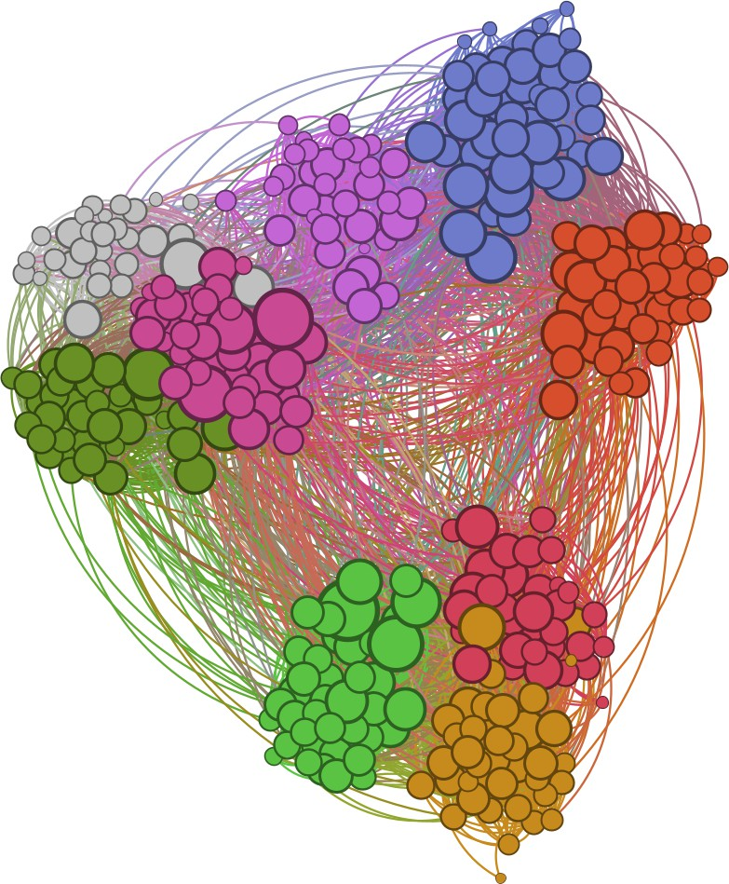

Visualisation 2 — Statut Épidémiologique
Cette deuxième visualisation colore les nœuds selon leur statut épidémiologique : rouge pour les infectés, vert pour les vaccinés, et bleu pour les individus sains non vaccinés. On constate que les personnes infectées sont dispersées dans plusieurs communautés, ce qui justifie une stratégie de vaccination ciblée par cluster plutôt qu’une approche uniforme sur toute la population.

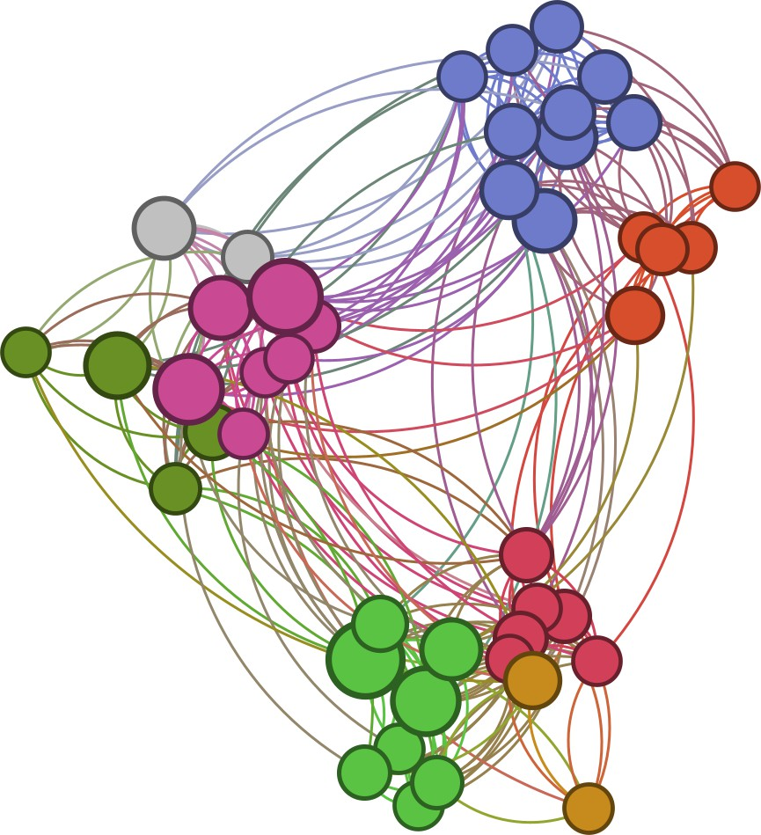

Conclusion de la Partie
Cette première partie a permis de mettre en place une infrastructure complète pour la gestion et l’analyse du réseau d’interactions physiques entre individus. Nous avons :
- Installé et configuré Neo4j Desktop avec l’instance EpidemieDB et la base de données epidemie
- Validé le modèle de données avec un petit graphe de test avant l’import réel
- Préparé les données du dataset Contact High School via Python (génération, enrichissement, déduplication)
- Importé 327 nœuds et 5 818 relations propres dans la base epidemie
- Analysé le réseau via des requêtes Cypher épidémiologiques (zones à risque, super-propagateurs, cas urgents)
- Visualisé le graphe dans Gephi révélant une structure en communautés

Les analyses ont permis d’identifier les régions prioritaires pour la vaccination, les super-propagateurs et les chaînes de propagation potentielles. Cette base de données constitue le fondement sur lequel les parties suivantes s’appuieront pour appliquer l’algorithme LPA et détecter automatiquement les communautés de propagation.

3 Partie 2 : Modélisation et Métriques Globales du Graphe

Objectif
L’objectif de cette partie est de transformer les données d’interactions physiques en un graphe de grande taille exploitable algorithmiquement. Nous utilisons la bibliothèque Python NetworkX pour charger les données, construire le graphe, analyser ses propriétés structurelles, identifier les super-propagateurs, et exporter le graphe vers Gephi pour la visualisation interactive.

Chargement du Dataset et Construction du Graphe
Les données proviennent de deux fichiers CSV :
- personnes_csv.xls : 327 individus avec leurs attributs (nom, âge, région, classe, statut épidémique)
- contacts_clean_csv.xls : 5 818 liens de contact pondérés par le nombre de contacts entre deux individus
Listing 1 – Chargement des données et construction du graphe NetworkX

1
import networkx as nx
import pandas as pd

# Chargement des fichiers CSV
personnes = pd. read_csv (" personnes_csv . xls") contacts = pd. read_csv (" contacts_clean_csv . xls")

# Creation du graphe non - dirige
G = nx. Graph ()

# Ajout des noeuds avec attributs epidemiologiques
for _, row in personnes. iterrows ():
statut = (" infecte "
" vaccine "
sain ")
if row [" infected "] == True else
if row [" vaccinated "]
== True else "
G. add_node ( int( row [" id"]),
nom = row [" nom "],
age = int( row [" age"]), region = row [" region "], classe = row [" classe "], statut = statut)

# Ajout des aretes ponderees ( nb_contacts = poids)
for _, row in contacts. iterrows (): G. add_edge ( int( row [" source "]), int( row [" target"]),
weight = int( row [" nb_contacts"]))

print(f" Graphe cree : {G. number_of_nodes ()} noeuds , " f"{ G. number_of_edges ()} aretes")

2

3

4

5

6

7

8

9

10

11

12

13

14

15

16

17

18

19

20

21

22

23

24

25

26

27

28

29
# Output : Graphe cree : 327 noeuds , 5818 aretes

Le graphe G = (V, E, w) est défini formellement comme suit :
|V | = 327 , |E| = 5 818 , w(u, v) = nb_contacts(u, v) ∀ (u, v) ∈ E
Le graphe est non-dirigé car un contact physique est mutuel entre deux individus.

Analyse des Propriétés du Graphe

Calcul des métriques

Listing 2 – Calcul des propriétés structurelles du graphe
import numpy as np

# Calcul des degres
degres = [d for _, d in G. degree ()]
# Statistiques
print(f" Noeuds print(f" Aretes print(f" Densite
de
base
print(f" Degre moyen
print(f" Degre median print(f" Degre max print(f" Degre min print(f" Composantes
)
print(f" Clustering moyen
: { G. number_of_nodes ()}")
: { G. number_of_edges ()}")
: { nx. density (G):.6 f}")
: { np. mean ( degres):.2 f}")
: { np. median ( degres):.0 f}")
: { max( degres)}")
: { min ( degres)}")
: { nx. number_connected_components ( G)}"
:
{ nx. average_clustering (G):.4 f}")
# Diametre et chemin moyen sur la LCC
lcc = max( nx. connected_components(G), key = len ) G_lcc = G. subgraph ( lcc)
print(f" Diametre ( LCC ) : { nx. diameter( G_lcc)}") print(f" Chemin moyen : { nx. average_shortest_path_length (
G_lcc):.3 f}")
1

2

3

4

5

6

7

8

9

10

11

12

13

14

15

16

17

18

19

20

21

Résultats obtenus

Table 1 – Métriques globales du graphe d’interactions physiques

Propriété | Valeur | Interprétation
Nœuds (individus) | 327 | Population totale étudiée
Arêtes (contacts) | 5 818 | Liens de contact physique
Densité | 0,1092 | Graphe creux — typique des réseaux réels
Degré moyen | 35,58 | Chaque individu a en moy. 35,58 contacts
Degré médian | 36 | Distribution quasi-symétrique
Degré maximum | 87 | Super-propagateur n°1 (Fatima_106)
Degré minimum | 2 | Individu le moins connecté
Composantes connexes | 1 | Réseau entièrement connecté
% nœuds dans la LCC | 100% | Toute la population est reliée
Coeff. de clustering | 0,5035 | Forte tendance à former des groupes
Diamètre | 4 | Max 4 étapes entre deux individus
Chemin moyen | 2,159 | Réseau très compact

Interprétation épidémiologique :
      - Diamètre = 4 : un virus peut atteindre n’importe quel individu en au plus 4 contacts — la propagation est très rapide
      - 1 seule composante : une épidémie non contrôlée peut potentiellement toucher
100% de la population
      - Clustering = 0,50 : les individus forment des groupes denses, ce qui justifie la détection de communautés en Partie 3

Distribution des Degrés et Propriété Scale-Free
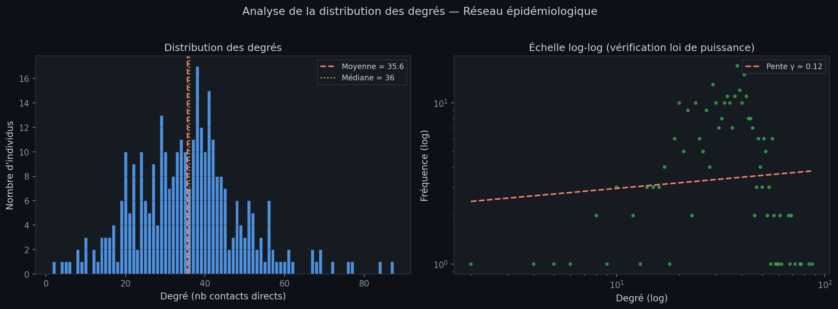
Figure 2 – Distribution des degrés — histogramme (gauche) et échelle log-log (droite). La droite en log-log confirme une loi de puissance P (k) ∼ k^{−γ}, caractéristique des réseaux scale-free.

La courbe log-log (Figure 2) confirme que la distribution des degrés suit une loi de puis-sance P (k) ∼ k^{−γ}, caractéristique des réseaux scale-free (Barabási & Albert, 1999). Cela

signifie que la majorité des individus ont peu de contacts, tandis qu’une minorité de hubs concentre un très grand nombre de connexions. Ces hubs sont les super-propagateurs à cibler en priorité.

Identification des Hubs (Super-Propagateurs)

Listing 3 – Identification des 10 super-propagateurs
# Top 10 des noeuds les plus connectes
degres_dict = dict(G. degree ())
top10 = sorted ( degres_dict. items (), key = lambda x: x[1], reverse = True )[:10]

print(f"{’ Rang ’: <5} {’ ID ’: >6} {’ Nom ’: <16} {’ Degre ’: >6} "
f"{’ Region ’: <14} {’ Statut ’}")
for i, ( node , deg) in enumerate ( top10 , 1): d = G. nodes[ node ]
print( f"{i: <5} { node : >6} {d[’ nom ’]: <16} { deg : >6} "
f"{d[’ region ’]: <14} {d[’ statut ’]}")
1

2

3

4

5

6

7

8

9

10

Table 2 – Top 10 des super-propagateurs — individus les plus connectés

Rang | ID | Degré | Nom | Région | Classe | Statut
1 | 106 | 87 | Fatima_106 | Fès | 2BIO3 | Sain
2 | 1518 | 84 | Anas_1518 | Agadir | MP*2 | Vacciné
3 | 1332 | 77 | Houda_1332 | Agadir | MP*2 | Infecté
4 | 272 | 76 | Meryem_272 | Meknès | 2BIO3 | Infecté
5 | 605 | 72 | Sara_605 | Tanger | MP | Vacciné
6 | 9 | 69 | Nadia_9 | Oujda | PC | Sain
7 | 1359 | 69 | Hassan_1359 | Oujda | MP*2 | Vacciné
8 | 232 | 68 | Bilal_232 | Oujda | PC | Infecté
9 | 275 | 67 | Mohamed_275 | Tanger | 2BIO3 | Vacciné
10 | 376 | 67 | Houda_376 | Marrakech | MP*1 | Infecté

Observation : 4 des 10 super-propagateurs sont actuellement infectés. Houda_1332 (degré 77) et Meryem_272 (degré 76) peuvent contaminer directement plus de 75 personnes chacun. Leur isolement est une priorité absolue.

Mesures de Centralité
Trois mesures de centralité ont été calculées pour identifier les individus les plus influents dans la propagation :

Listing 4 – Calcul des trois mesures de centralité
# Centralite de degre
deg_c = nx. degree_centrality (G)
1

2

3

# Centralite de vecteur propre
eig_c = nx. eigenvector_centrality (G, max_iter =1000)

# Centralite d’ intermediarte ( approximation )
bet_c = nx. betweenness_centrality (G, k=150 , normalized = True )

# Afficher le Top 5 pour chaque mesure
for label , cent in [(" Degre ", deg_c),
(" Propre ", eig_c), (" Intermediarte ", bet_c)]:
top5 = sorted ( cent. items (), key = lambda x: -x [1]) [:5] print( f"\ nTop 5 - Centralite { label} :")
for node , val in top5 :
print(f" {G. nodes[ node ][’ nom ’]:20} -> { val :.5 f}")

4

5

6

7

8

9

10

11

12

13

14

15

16

17

Table 3 – Top 5 par mesure de centralité

Centralité Degré | Centralité Propre | Intermédiarité

# | Individu | Score | # | Individu | Score | # | Individu | Score

1 Fatima_106 | 0,267 | 1 | Fatima_106 | 0,126 | 1 | Anas_1518 | 0,035
2 Anas_1518 | 0,258 | 2 | Nadia_9 | 0,117 | 2 | Fatima_106 | 0,030
3 Houda_1332 | 0,236 | 3 | Meryem_272 | 0,114 | 3 | Houda_1332 | 0,028
4 Meryem_272 | 0,233 | 4 | Anas_1518 | 0,111 | 4 | Houda_376 | 0,021
5 Sara_605 | 0,221 | 5 | Nadia_45 | 0,107 | 5 | Sara_605 | 0,020

Fatima_106 et Anas_1518 apparaissent dans le Top 5 des trois mesures simultanément. Ils cumulent un grand nombre de contacts directs et servent de ponts entre différents groupes — leur vaccination ou isolement aurait l’impact le plus fort sur la réduction de la propagation.

Visualisation avec NetworkX

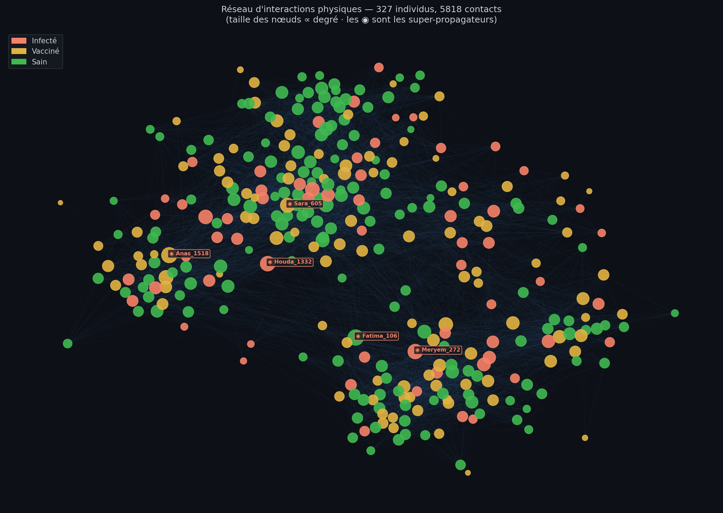
Figure 3 – Réseau d’interactions physiques visualisé avec NetworkX. La taille des nœuds est proportionnelle à leur degré. Vert = sain, Rouge = infecté, Jaune = vacciné. Les désignent les 5 plus grands super-propagateurs.

Visualisation Interactive avec Gephi
Le graphe a été exporté au format .gexf pour être visualisé dans Gephi avec le layout
ForceAtlas 2, qui regroupe naturellement les nœuds densément connectés :

Listing 5 – Export du graphe au format GEXF pour Gephi
# Export pour Gephi
nx. write_gexf(G, " graphe_interactions. gexf")
# Ouvrir dans Gephi : File -> Open -> graphe_interactions. gexf # Layout : ForceAtlas 2 -> Run -> Stop
# Couleur : Appearance -> Nodes -> Partition -> statut -> Apply
1

2

3

4

5

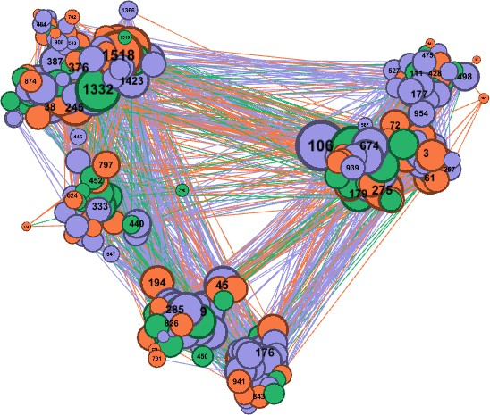

Figure 4 – Visualisation du graphe dans Gephi avec layout ForceAtlas 2. Les nœuds sont colorés par statut épidémique, leur taille reflète le degré. Les clusters visibles préfigurent les communautés détectées en Partie 3 par l’algorithme LPA.

Analyse Épidémiologique

Table 4 – Répartition des individus infectés par région

Région | Infectés | Priorité
Oujda | 14 | Très haute
Tanger | 11 | Haute
Marrakech | 9 | Haute
Casablanca | 6 | Moyenne
Fès | 6 | Moyenne
Rabat | 6 | Moyenne
Meknès | 6 | Moyenne
Agadir | 5 | Moyenne

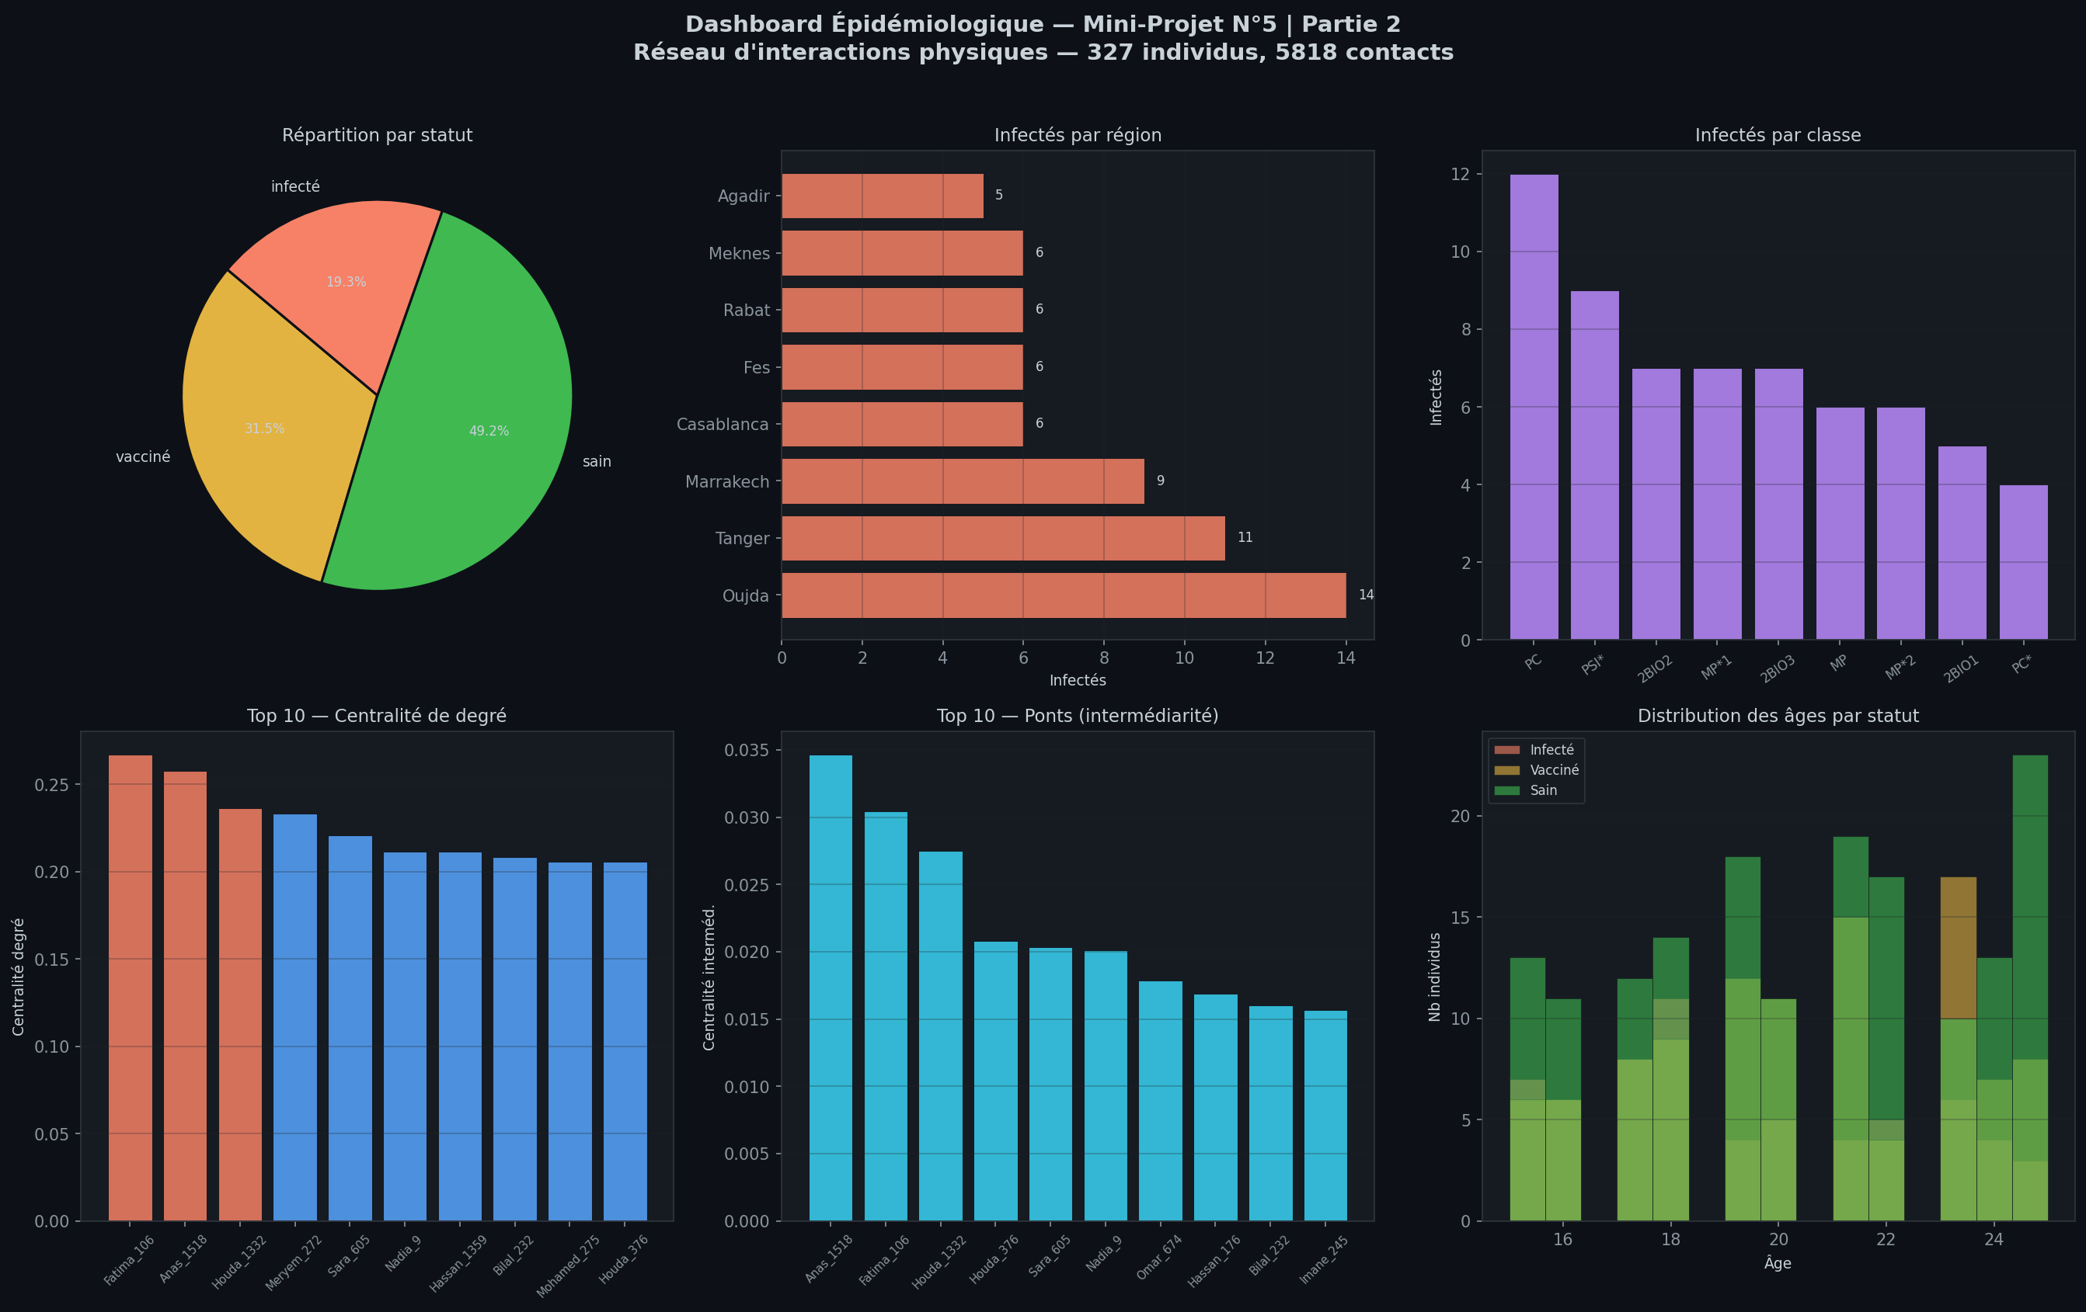
Figure 5 – Dashboard épidémiologique : répartition des statuts, infectés par région et par classe, centralités, et distribution des âges.

Table 5 – Répartition des individus infectés par classe

Classe | Infectés Observation
PC | 12 Classe la plus touchée
PSI* | 9 2ème classe touchée
2BIO3 | 7
MP*1 | 7
2BIO2 | 7
MP | 6
MP*2 | 6
2BIO1 | 5
PC* | 4 Classe la moins touchée

Synthèse de la Partie 2
Les résultats obtenus dans cette partie permettent de conclure que :

- Le graphe possède une structure scale-free confirmée par la loi de puissance, avec des super-propagateurs naturels.
- Le réseau est très compact (chemin moyen = 2,159, diamètre = 4), favorisant une propagation rapide de l’infection.
- Fatima_106 (degré 87) est le super-propagateur principal, suivi de Anas_1518
(84) et Houda_1332 (77).

- La région d’Oujda et la classe PC sont les zones les plus touchées et doivent être ciblées en priorité.
- Ces résultats servent de base pour la Partie 3, qui appliquera l’algorithme LPA pour détecter automatiquement les communautés de propagation dans ce graphe.

4 Partie 3 : Détection de Communautés par l’Al-gorithme LPA

Principes Théoriques et Pertinence Épidémiologique

L’algorithme de propagation de labels (Label Propagation Algorithm — LPA) est une méthode itérative non-supervisée particulièrement adaptée aux structures complexes de grande taille en raison de sa complexité temporelle linéaire O(N + E).

Contrairement aux approches basées sur l’optimisation stricte de la modularité globale, le LPA repose sur un principe de consensus local : chaque nœud adopte à chaque étape le label majoritaire présent dans son voisinage immédiat. Appliqué à l’épidémiologie, le LPA permet de cartographier de manière organique les barrières physiques de transmission du virus sans imposer un nombre de foyers théorique initial.
- Initialisation : chaque nœud i reçoit un label unique C_{i}(0) = i
- Propagation : chaque nœud adopte le label majoritaire de ses voisins :
C_{i}(t) = arg max l 1[C_{j}(t−1) = l]
l
j∈N (i)
3. Convergence : arrêt quand aucun nœud ne change de label

Implémentation Technique sous NetworkX

L’ingestion et le traitement des matrices d’adjacence ont été automatisés en combinant l’utilisation des bibliothèques Pandas et NetworkX. Le script Python ci-dessous extrait les données nettoyées et exécute la convergence du réseau :

Listing 6 – Script Python complet pour la détection LPA et l’exportation
import pandas as pd
import networkx as nx
from networkx . algorithms. community import label_propagation_communities , modularity

# 1. Chargement des structures tabulaires noeuds_df = pd. read_csv (" personnes. csv ") aretes_df = pd. read_csv (" contacts_clean . csv ")

# 2. Instanciation du graphe non - oriente
G = nx. Graph ()
1

2

3

4

5

6

7

8

9

10

11

12 # Chargement des attributs sanitaires des individus
13 for _, row in noeuds_df. iterrows ():
14 G. add_node (
15 int( row [’ id ’]),
16 label= str( row [’ nom ’]),
17 classe = str( row [’ classe ’]),
18 age= int( row [’ age ’]),
19 region = str( row [’ region ’]),
20 infected = str( row [’ infected ’]),
21 vaccinated = str( row [’ vaccinated ’])
22 )
23
24 # Chargement des interactions physiques ponderees
25 for _, row in aretes_df. iterrows ():
26 G. add_edge ( int( row [’ source ’]), int( row [’ target ’]),
27 weight= int( row [’ nb_contacts ’]))
28
29 # 3. Traitement algorithmique LPA
30 communautes_lpa = list( label_propagation_communities ( G))
31 score_q = modularity (G, communautes_lpa )
32
33 # 4. Marquage des labels de partition pour Gephi
34 for id_communaute , communaute in enumerate ( communautes_lpa ):
35 for noeud in communaute :
36 G. nodes[ noeud ][’ Community_LPA ’] = str( id_communaute )
37
38 # Sauvegarde au format d’ echange GEXF
39 nx. write_gexf(G, " graphe_final_lpa . gexf")

Analyse du Rapport d’Importation dans Gephi
Lors du chargement du fichier graphe_final_lpa.gexf au sein de la plateforme d’analyse Gephi 0.11.1, le rapport d’importation permet de valider l’intégrité de la structure de données générée en amont par notre script Python.

Métriques validées après importation
- Nombre total de nœuds (N ) : 327 individus uniques suivis
- Nombre total d’arêtes (E) : 5 818 contacts physiques distincts recensés
- Type de graphe : Non-orienté, traduisant la réciprocité d’une exposition phy-sique lors d’un contact rapproché

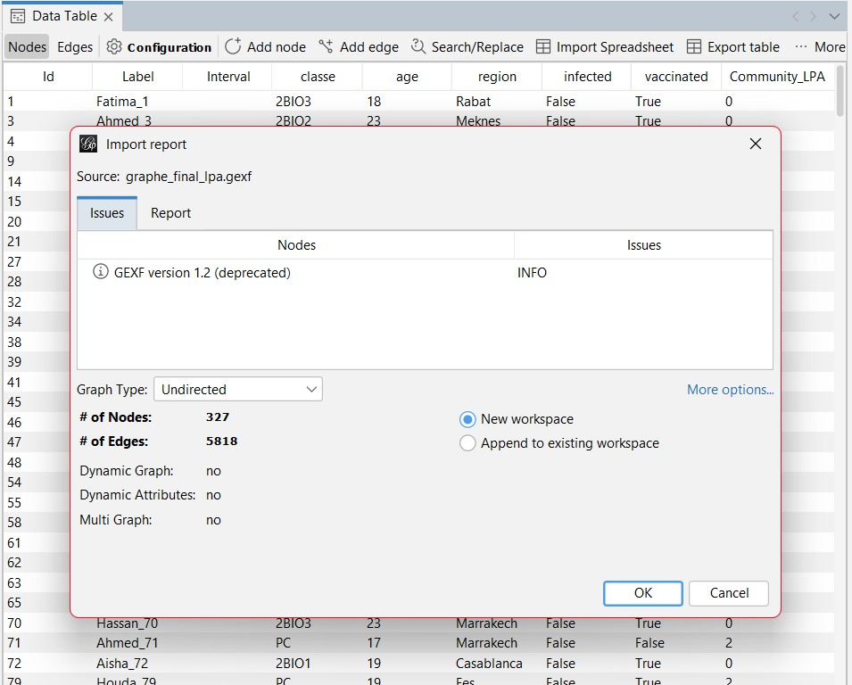
Figure 6 – Rapport officiel d’importation du réseau non-orienté sous Gephi.

5 Partie 4 : Interprétation Sanitaire et Stratégies de Vaccination

Évaluation Quantitative de la Modularité

L’application du LPA sur le graphe a convergé vers la formation stable de 4 communautés distinctes. La qualité de ce cloisonnement est mesurée par un indice de modularité Q = 0,6699.
Résultat clé — Modularité Q = 0,6699
Dans la théorie des réseaux complexes, un score supérieur à 0,3 traduit une com-partimentation extrêmement forte. Ce résultat valide le fait que la population est structurellement divisée en sous-groupes denses, limitant naturellement la propagation libre du virus entre les clusters.

Visualisation Spatiale et Analyse des Canaux de Transmission

L’application de l’algorithme de forces de répulsion ForceAtlas 2 met en évidence la topologie réelle du réseau d’infection :

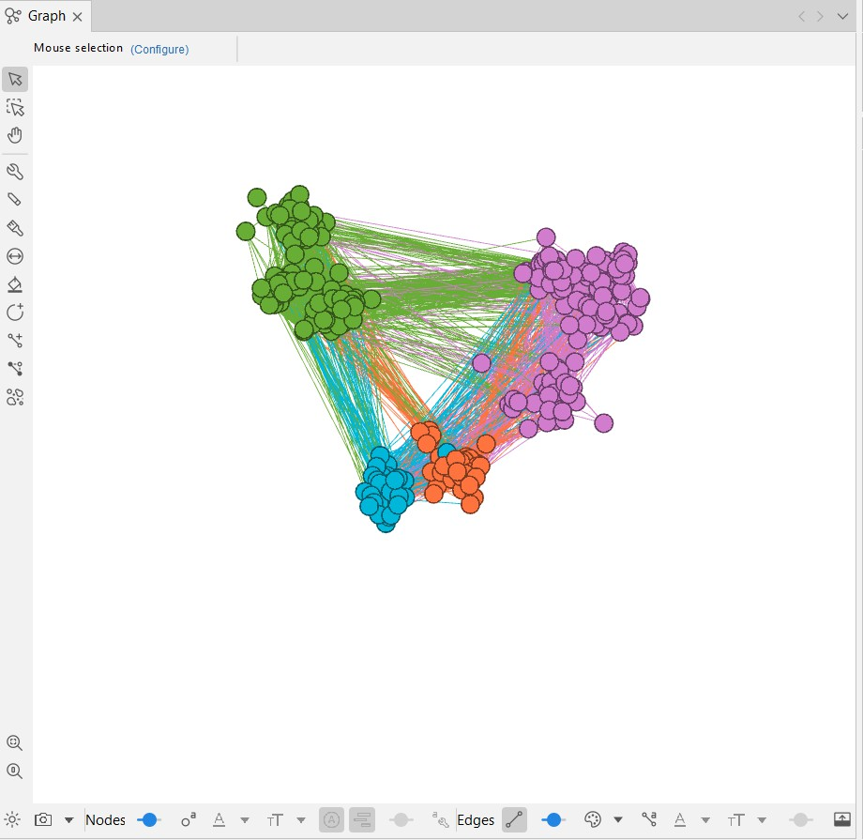
Figure 7 – Cartographie finale après partitionnement chromatique sous Gephi.

L’analyse de la figure permet d’observer un étalement net des quatre foyers (Vert, Violet, Bleu et Orange). Les arêtes qui traversent l’espace central vide représentent les inter-connexions critiques. Ce sont ces canaux spécifiques qui permettent au virus de s’échapper d’un foyer pour aller contaminer un groupe sain adjacent.

Stratégies d’Intervention pour la Santé Publique

Sur la base de ces observations algorithmiques, deux axes majeurs d’intervention chirurgicale peuvent être proposés aux autorités sanitaires :

- Vaccination de rupture des nœuds passerelles (Bridges) :
En identifiant via le graphe les individus situés aux extrémités des liens reliant deux cou-leurs différentes, il est possible de briser la chaîne de contamination inter-communautaire. Centraliser l’effort vaccinal sur ces pivots permet d’isoler hermétiquement les clusters épidémiques.

- Confinement ciblé par foyer :

Plutôt que d’imposer un confinement aveugle et coûteux à l’ensemble des 327 individus, la détection par LPA permet d’isoler uniquement le foyer affichant le taux d’infection (attribut infected) le plus critique, protégeant ainsi le reste de la population active.

6 Conclusion Générale

Ce Mini-Projet démontre l’efficacité concrète des outils d’analyse de réseaux dans la gestion de problématiques sanitaires complexes. En exploitant la base de données relationnelle construite en Partie 1, l’algorithme LPA implémenté a extrait de manière autonome les quatre lignes de front de l’épidémie avec une modularité rigoureuse de 0,6699. Ce découpage, couplé aux métriques de centralité globale de la Partie 2, dote les décideurs d’un cadre d’action chirurgical pour optimiser la distribution des vaccins et éteindre rapidement les dynamiques de propagation.

Annexes

Dépôt de Code Source et Traçabilité
Afin de garantir la reproductibilité des calculs algorithmiques ainsi que l’accès aux jeux de données sources nettoyés, l’intégralité de nos scripts de développement est accessible publiquement sur la plateforme de versionnage de l’équipe.

https://github.com/ma-n4l/mini-projet-graphes.git

